Территориальный центр социального обслуживания "Хамовники" приглашает на День открытых дверей "Москва осенняя"
29.09.2015
День открытых дверей. Тематика: Москва осенняя
3 октября 2015 года с 9-00 до 18-00
Центр украшается осенними листьями, цветами, овощами, фруктами.
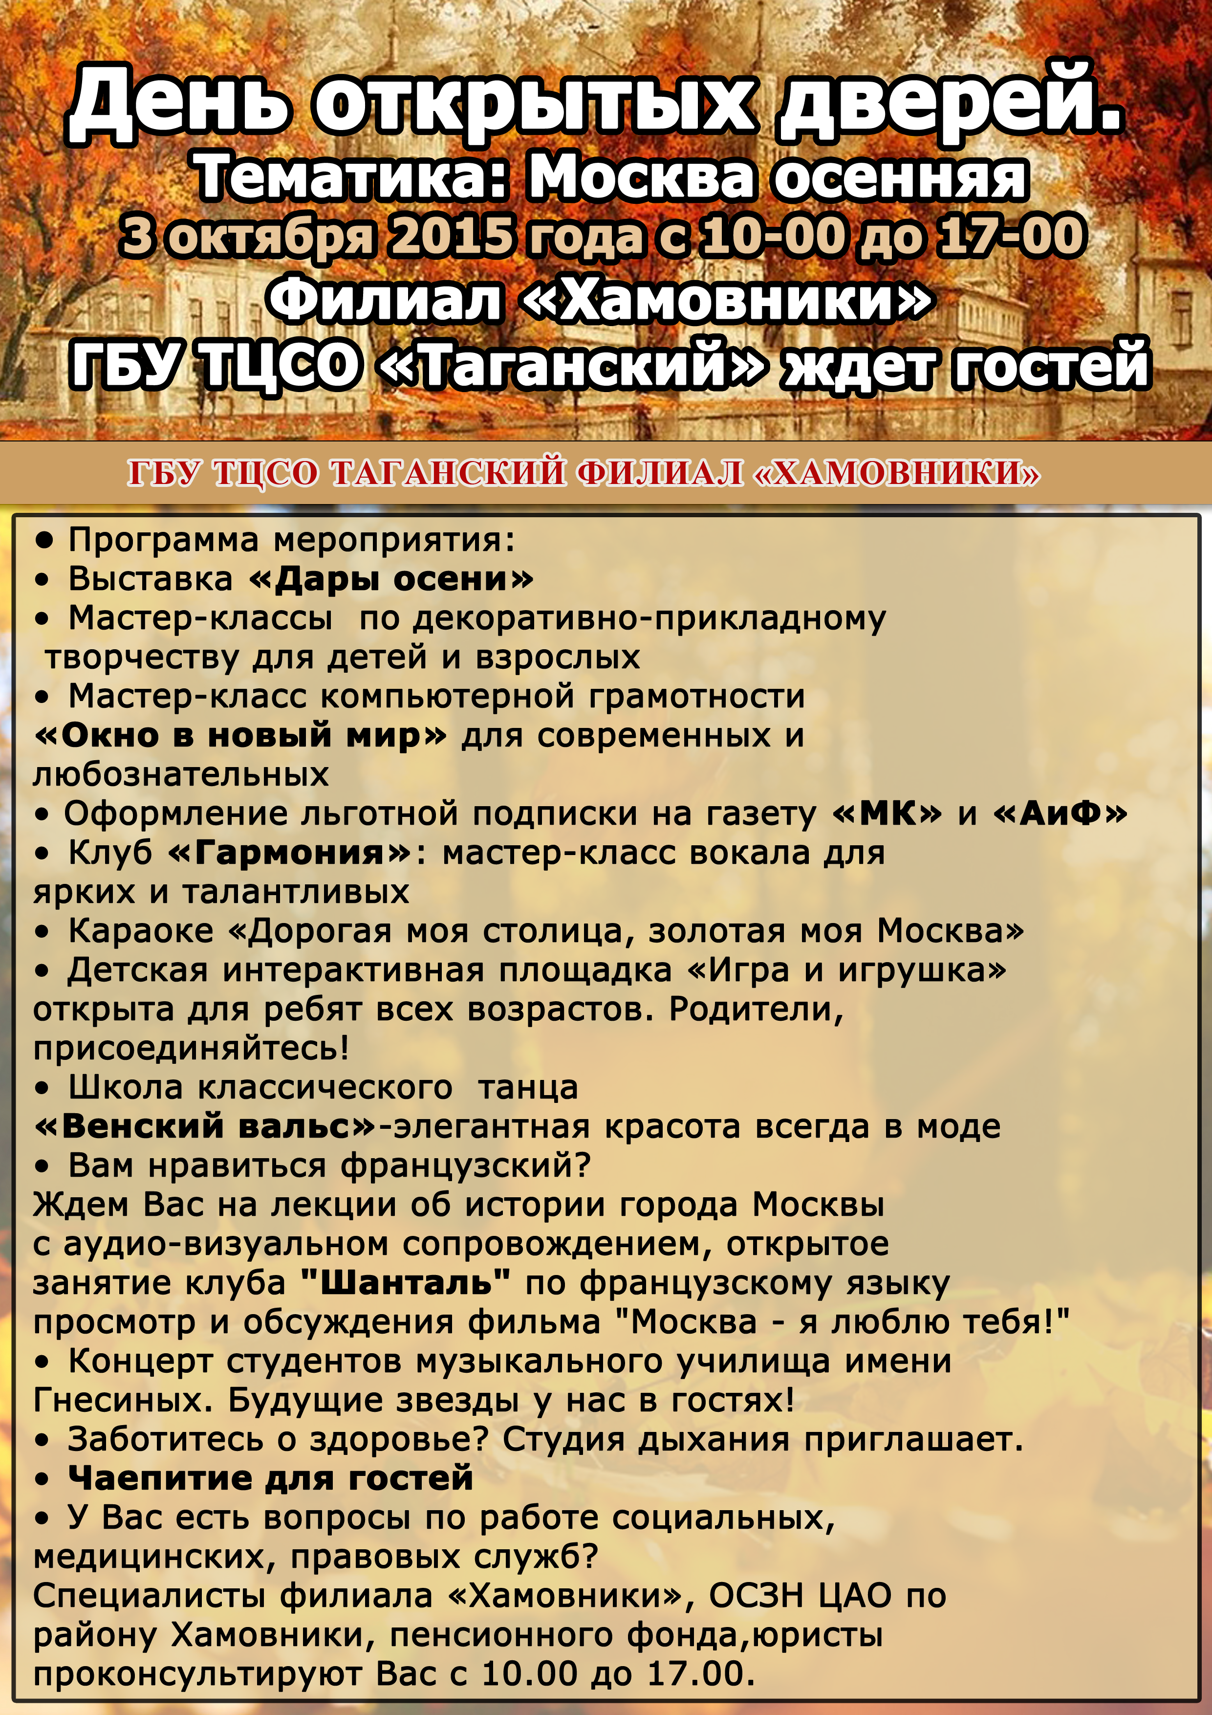

1 этаж
· 9-00 - Встреча гостей
· 9-00-18.00 -Акция "Лён", раздача бумажных цветков льна
· Выставка «Дары осени»
· 9-00-18-00 – консультации специалистов в в КВ ТСР, кабинет 15
· 09-30-18-00-консультации специалистов ОСЗН ЦАО района Хамовники, кабинет 2
· 10-00-13-00- консультации юристов, кабинет 2
· 10-00-17-00- мастер-класс компьютерной грамотности «Окно в новый мир», проводит Иванов Михаил, кабинет 3
· 11-00-15-00-оформление льготной подписки на газету «МК» и «АиФ», кабинет 15
· 11-30-13-30-мастер-классы для всех желающих, столовая
Ø Декоративные свечи
Ø Традиционные русские куколки-берегини
Ø Изобразительное искусство
Ø Открытка к празднику
· 15-30-16.30 – чаепитие для гостей , столовая
· 17.00-18.00 - конкурс на самую вкусную шарлотку, на самый интересный рецепт, с вручением призов победителям
2-ой этаж
· 9-00-13-00- клуб «Гармония»: мастер-класс вокала проводят Зыбцева Юлия с аккомпаниатором Белокуровым Олегом, кабинет 23
· 9-00-18-00- консультации специалистов ОСРДИ по вопросам реабилитации, кабинет 22
· 9-00-10-00- Караоке «Дорогая моя столица, золотая моя Москва», гостиная
· 10-00-11-00 -Лекции об истории города Москвы с аудио-визуальном сопровождением, открытое занятие клуба "Шанталь" по французскому языку просмотр и обсуждения фильма "Москва - я люблю тебя!"
· 9-30-11-30-детская интерактивная площадка «Игра и игрушка», спортивный зал
· 11-30-13-30- школа классического танца «Венский вальс», спортивный зал
· 11-30-12-30-Праздничная программа, включающая в себя концерт Евгении Квашниной и творческого дуэта "Сестры Головины"
· 13-30-15-00-студия Дыхания, проводит Сиденко Эдуард Олегович, спортивный зал
· 13-00-14-30-тематический спектакль творческого коллектива АКТэм
· , гостиная
· 14-30-15-30 - концерт ансамбля «Золотая осень», гостиная
3-й этаж
· 9-00-18-00- консультации заведующих ОСО на дому

Адрес страницы: http://hamovniki.mos.ru/presscenter/anons/detail/2188398.html
Управа района Хамовники города Москвы

